Тема «Межнациональные корпорации»
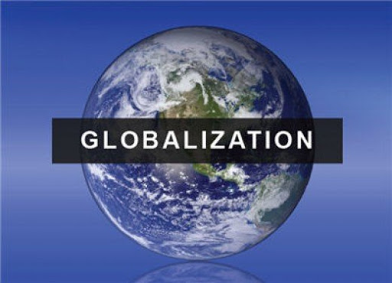
Международные корпорации - это крупные финансово-производственные, научно-технологические, торгово-сервисные объединения. Осуществляют свою деятельность в стране, в которой была основана корпорация и в зарубежных странах.
Компании создают большое количество своих отделений за границей, и тем самым происходит переход от национальных корпораций в транснациональные корпорации.
Большой выбор товаров на рынке, это все иллюзия, потому что если изучить международные корпорации и их виды, то видно, что в такой вид международной корпорации как ТНК, входит большое количество компаний и соединение этих компаний может привести к монополизации рынка.


Выделяют следующие виды международных корпораций:
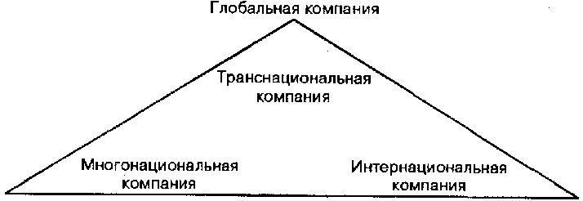
• ТНК - транснациональные корпорации.
Это корпорации, использующие один национальный акционерный капитал, интернациональную сферу деятельности, осуществляющие деятельность под единым управленческим контролем. ТНК имеет дочерние компании и филиалы по всему миру. К причинам появления ТНК можно отнести и их стремление противостоять жесткой конкуренции, необходимость выстоять в конкурентной борьбе в международном масштабе. Взамен традиционного экспорта, ТНК используют дочерние зарубежные компании в качестве своего внешнего плацдарма внутри таможенной территории других стран, с которого они беспрепятственно проникают на их внутренние рынки.
• МНК - много национальные корпорации. Являются международными по используемому капиталу, контролю и сфере деятельности. МНК соединяют национальные компании нескольких стран мирового рынка. МНК появился раньше, чем ТНК, но в настоящее время данный вид международной корпорации мало распространен на рынке.
• Международные корпоративные союзы. Для решения крупных экономических задач, международные корпоративные союзы соединяют промышленные, банковские и иные концерны. Эти союзы организуются в сферах: электронной, электротехнической, химической, нефтяной, автомобиле- и авиастроении, информатике.
ТНК является самой распространенной корпорацией на рынке, для того чтобы отличить ее от других корпораций существует ряд признаков: годовой объем продаж должен составлять более 1 млрд долларов; у ТНК должно быть не менее 6 филиалов в разных странах; доля зарубежных активов должна составлять 25-30 % от общей стоимости активов компании; большее количество оборота компании должно реализовываться за рубежом. Главной причиной создания ТНК можно выделить их экономическую эффективность, которая связана большим масштабом производства в различных отраслях.
ТНК имеет значительную роль в мировой экономике, потому что ТНК играют значительную роль в разделении мирового производственного потенциала. ТНК выполняет больше половины мирового внешнеторгового оборота, он составляет около 80 %. Тем самым, ТНК представляет собой единую сеть, которая производит почти половину международного продукта. Также оно способствует экономическому росту и его развитию, потому что оно помогает в обороте капиталов, людей и техники.
ТНК дают стимул для постоянного развития научно-технического прогресса, так как научно-технический прогресса дает новшества и делает новые технологические разработки.
ТНК стимулируют развитие мирового производства, это проявляется в создании новых рабочих мест, развитие производства в странах, в которых открываются филиалы ТНК, тем самым это дает развитие мировой экономике.
ТНК создают конкурентную среду на рынке.
Отрицательные черты: большая монополизация рынков; ТНК создает угрозу национальным экономикам, так как может выносить условия конкурентам; ТНК увеличивает сокращение занятых на предприятии, потому что происходит глобализация рынка трудовых ресурсов.
С каждым годом воздействие ТНК на экономику различных стран мира вырастает. По доходам многих крупнейших международных корпораций, можно сказать, что их доходы превышают объем ВВП многих государств. Также ТНК является крупным организатором рабочих мест в различных странах. Эти компании являются «компания-мечта», в которой стремятся работать большое количество людей, потому что работа в них является престижной, высоко оплачиваемой и интересной.
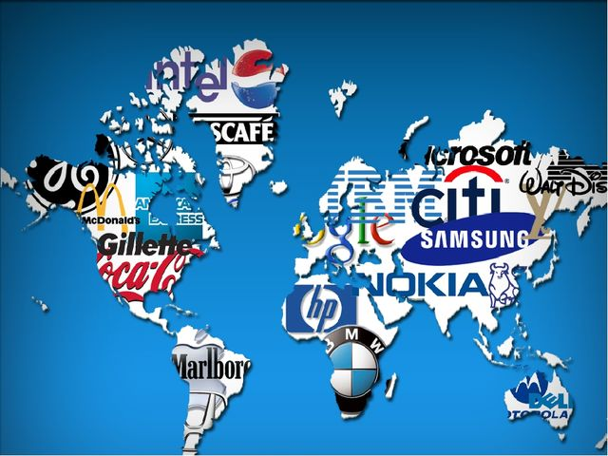
10 крупнейших международных корпораций по объему капитала за 2015 год Компания Сфера деятельности Капиталы (млрд. долларов)
1. Apple Производство техники 471,85
2. Google Поисковые системы 395,7
3. Exxon Mobil Нефтеперерабатывающая промышленность 395,4
4. Microsoft Программное обеспечение, техника 303,5
5. Berkshire Hathaway Акционерная компания 292,4
6. General Electric Широкая сфера деятельности (оборудование для медиков, газовые турбины, пластмасса и многое другое) 283,6
7. Johnson 1 Johnson Производство косметики
и медицинское оборудование 258,4
8. Wal- Mart Stores Розничная торговля 254,6
9. Shevron Энергетический комплекс 240,2
10. IBM Техника 234,7

Рассмотрев 10 крупнейших корпораций мира, можно сделать вывод, что все главные управленческие компании находятся в США. По числу владения международных корпораций США занимает больше половины всего рынка. По данным американского делового журнала Forbes, к США относятся 515 компаний.
Российским корпорациям далеко до мировых гигантов. Самая крупная и известная компания в России «Газпром», которая является газовым монополистом, занимает 16 место в международных корпорациях, но «Газпром» является лидером среди компаний нефтегазового сектора.
Подводя итоги по мировым корпорациям, видно, что они обладают монопольной властью, и их руководители зачастую ведут дела с главами государств. Транснациональные корпорации, представленные во многих странах мира, способны влиять на все сферы общественной жизни. А одни из самых крупных и могущественных, способны даже уходить от экономического и политического контроля.

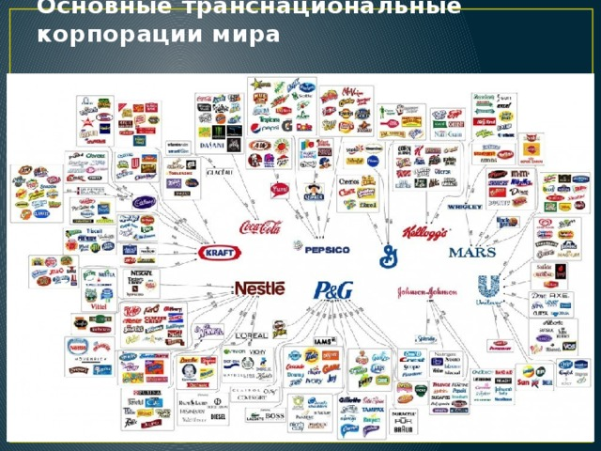

Выполните задание.
1. Вычеркните неверное утверждение:
- ООН создана в 1945 году для поддержания и укрепления международного мира и безопасности, развития сотрудничества между государствами.
- ООН влияет на процессы регулирования глобальной экономики.
- МФВ является специализированным учреждением ООН.
- В Совете Безопасности ООН пять постоянных членов: США, Китай, Великобритания, Франция, Япония.
2. Установите соответствие между товарным знаком ТНК и производимой продукцией.
Логотип ТНК | Производимая продукция
1   | А  
2   | Б  
3   | В  
4  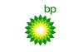 | Г  
5   | Д  
Для того, чтобы выполнить данное задание, нужно вспомнить, какой корпорации принадлежат логотипы и какую продукцию она выпускает (т.к. ассортимент продукции достаточно разнообразен).
Справка
Охватив все страны мира, мировое хозяйство и МГРТ в последние е десятилетия растут уже не столько вширь, сколько вглубь. Они усложняются, приобретают новые формы. Углубление международной специализации и обмена привело к особенно тесному сращиванию национальных хозяйств ряда стран, и повлекло за собой все большую интернационализацию хозяйственной жизни. Решающую роль в этом процессе играют ТНК – транснациональные компании, в рамках которых объединяются многочисленные предприятия одной или нескольких отраслей мирового хозяйства, расположенных в разных странах.
- В середине 90-х годов общее число их достигало 40 тысяч, а число зарубежных филиалов 250 тысяч. Сегодня на ТНК приходится ¼ мирового ВВП, 1/3 мирового экспорта продукции обрабатывающей промышленности, 4/5 торговли технологиями. Но главным средством экспансии ТНК была и остается их финансовая деятельность, связанная с вывозом капитала.
- Еще недавно ТНК были в основном транснациональными и распространяли свое влияние на отдельные регионы мира. Но в последнее время стали появляться такие ТНК, которые можно назвать глобальными. Они действуют в большинстве или даже во всех странах с рыночной экономикой.
- На современном этапе развития мирового хозяйства решающую роль формирования географии многих отраслей промышленности играют ТНК, базирующиеся в экономически развитых государствах, но распространяющих свою производственную и сбытовую деятельность на многие страны мира через свои филиалы.
- Так объем продаж крупнейших из ТНК мира «Дженерал Моторз» составил 184 млрд. долларов (число занятых на предприятии превышает 500 тыс. человек). Объем промышленной деятельности этого гиганта превышает валовой продукт ЮАР или Турции, и даже промышленный потенциал Бельгии и Швейцарии.
- Самое большое число ТНК из 500 крупнейших в мире приходится на корпорации США, Японии, Франции, ФРГ, Великобритании, Швейцарии, Республики Корея и др.

«Крупнейшие ТНК мира»

1. Программное обеспечение
2. Электроника
3. Автомобили
4. Нефтепродукты
5. Фармацевтика и парфюмерия
6. Пищевые продукты
7. Майкрософт (США)
8. Дженерал Электрик (США)
9. Дженерал моторс (США)
10. Эксон Мобил (США)
10. Джонсон энд Джонсон (США)
11. Нестле (Швейцария)
12. IBM (США)
13. Хитачи (Япония)
14. Форт мотор (США)
15. Роял Датч Шепл групп (Великобритания, Нидерланды)
16. Пфайзер (США)
17. Макдоналс (США)
19. Сименс (ФРГ)
20. Тойота мотор (Япония)
21. Бритиш петролиум (Великобритания)
22. Проктер энд Гембл (США)
25. Самсунг (Республика Корея)
26. Фольксваген (ФРГ)
27. Петробраз (Бразилия)
31. Тошиба (Япония)
32. Даймлер Бенц (ФРГ)
33. Тексако (США)
37. Филипс (Нидерланды)
38. ФИАТ (Италия)
39. Шеврон (США)
43. Сие дженерал д' электрик сите (Франция)
44. Ниссан мотор (Япония)
45. ГАЗПРОМ
46. (Россия)
50. БОИНГ (США)
51. Рено, Пежо (Франция)
58. Хонда мотор (Япония)
64. Вольво (Швеция)

Задание: Изучить конспект.
Посмотрите видео «Какие КОРПОРАЦИИ ПРАВЯТ миром Топ самых крупных компаний!», «Самые мощные корпорации в мире»
Выполнить задание
Прислать фотоотчёт в группу или на мою электронную почту viera.liemieshieva@mail.ru

